**Trabajo Práctico N° 5:**

**Problemas de Optimización.**

**Ejercicio 1.**

*Se dispone de 240 metros de alambre para construir un corral rectangular. ¿Cuáles son las dimensiones del corral de área máxima que puede construirse con todo el alambre disponible?*

P= 240

2b + 2h= 240

2 (b + h)= 240

b + h= $\frac{240}{2}$

b + h= 120

h= 120 - b.

A= bh

A= b (120 - b)

A= 120b - $b^{2}$.

A´= 0

120 - 2b= 0

2b= 120

b= $\frac{120}{2}$

$b^{*}$ = 60.

$h^{*}$ = 120 - 60

$h^{*}$ = 60.

|  |  |  |  |
| --- | --- | --- | --- |
| **Intervalo** | **(0, 60)** | **b= 60** | **(60, 120)** |
| VP | 10 | --- | 100 |
| A´ (b) | $>$ 0 | 0 | $<$ 0 |
| A (b) | creciente | máximo absoluto | decreciente |

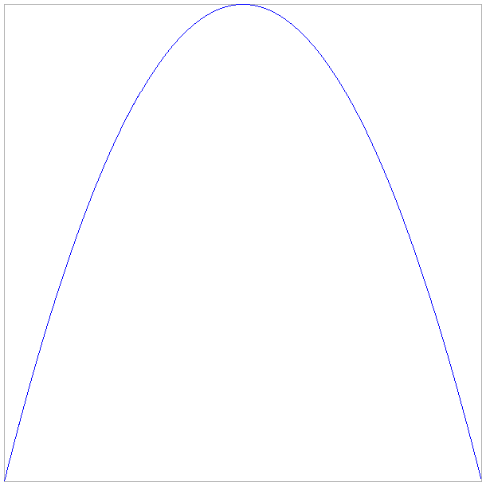

Por lo tanto, las dimensiones del corral de área máxima que puede construirse con todo el alambre disponible es b= 60 y h= 60.

**Ejercicio 2.**

*Entre todos los rectángulos de área 9, ¿cuál es el de menor perímetro?*

A= 9

bh= 9

h= $\frac{9}{b}$.

P= 2b + 2h

P= 2b + 2 $\frac{9}{b}$

P= 2b + $\frac{18}{b}$.

P´= 0

2 - $\frac{18}{b^{2}}$ = 0

$\frac{18}{b^{2}}$ = 2

2 $b^{2}$ = 18

$b^{2}$ = $\frac{18}{2}$

$b^{2}$ = 9

$\sqrt{b^{2}}$ = $\sqrt{9}$

$\left|b\right|$ = 3

$b^{*}$ = 3.

$h^{*}$ = $\frac{9}{3}$

$h^{*}$ = 3.

|  |  |  |  |
| --- | --- | --- | --- |
| **Intervalo** | **(0, 3)** | **b= 3** | **(3, 9)** |
| VP | 1 | --- | 4 |
| P´ (b) | $<$ 0 | 0 | $>$ 0 |
| P (b) | decreciente | mínimo absoluto | creciente |

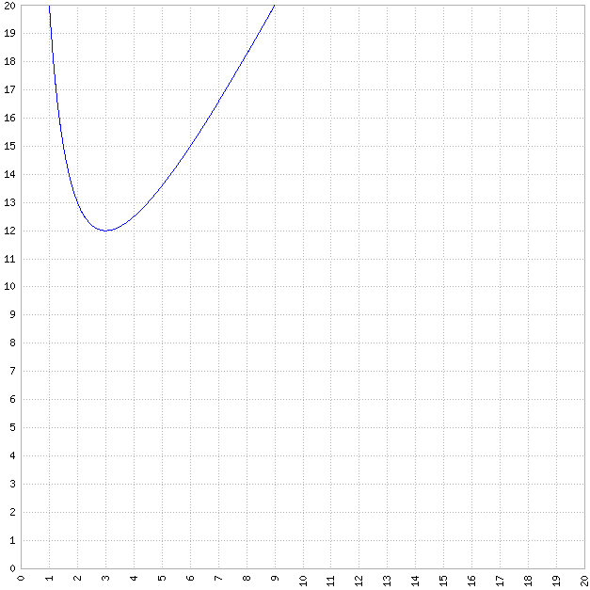

Por lo tanto, entre todos los rectángulos de área 9, el de menor perímetro es el que tiene b= 3 y h= 3.

**Ejercicio 3.**

*Entre todos los rectángulos de perímetro 12, ¿cuál es el de área máxima?*

P= 12

2b + 2h= 12

2 (b + h)= 12

b + h= $\frac{12}{2}$

b + h= 6

h= 6 - b.

A= bh

A= b (6 - b)

A= 6b - $b^{2}$.

A´= 0

6 - 2b= 0

2b= 6

b= $\frac{6}{2}$

$b^{*}$ = 3.

$h^{*}$ = 6 - 3

$h^{*}$ = 3.

|  |  |  |  |
| --- | --- | --- | --- |
| **Intervalo** | **(0, 3)** | **b= 3** | **(3, 6)** |
| VP | 1 | --- | 4 |
| A´ (b) | $>$ 0 | 0 | $<$ 0 |
| A (b) | creciente | máximo absoluto | decreciente |

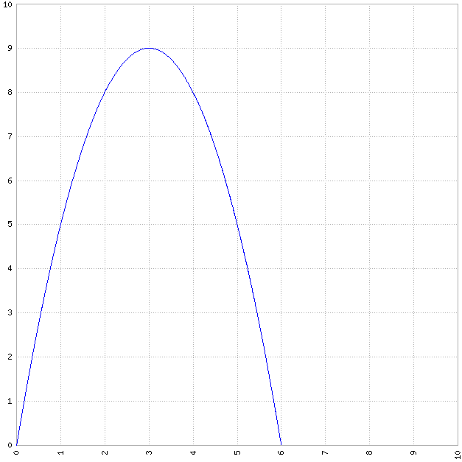

Por lo tanto, entre todos los rectángulos de perímetro 12, el de área máxima es el que tiene b= 3 y h= 3.

**Ejercicio 4.**

*Se va a construir un corral doble que forma dos rectángulos idénticos adyacentes. Si se dispone de 120 metros de alambre, ¿qué dimensiones harán que el área del corral sea máxima?*

3b + 2h= 120

2h= 120 - 3b

h= $\frac{120-3b}{2}$

h= 60 - $\frac{3}{2}$ b.

A= 2bh

A= 2b (60 - $\frac{3}{2}$ b)

A= 120b - 3 $b^{2}$.

A´= 0

120 - 6b= 0

6b= 120

b= $\frac{120}{6}$

$b^{*}$ = 20.

$h^{*}$ = 60 - $\frac{3}{2}$* 20

$h^{*}$ = 60 - 30

$h^{*}$ = 30.

|  |  |  |  |
| --- | --- | --- | --- |
| **Intervalo** | **(0, 20)** | **b= 20** | **(20, 40)** |
| VP | 1 | --- | 31 |
| A´ (b) | $>$ 0 | 0 | $<$ 0 |
| A (b) | creciente | máximo absoluto | decreciente |

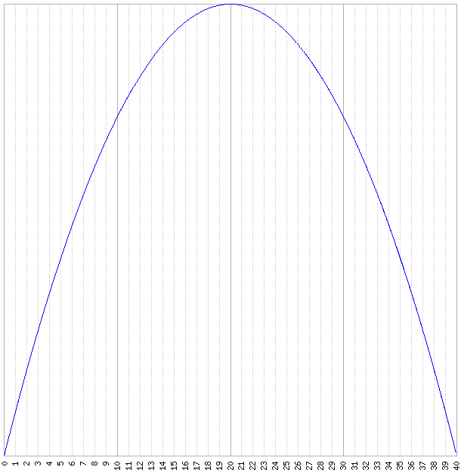

Por lo tanto, las dimensiones que harán que el área del corral sea máxima son b= 20 y h= 30.

**Ejercicio 5.**

*¿Existirán dos números positivos tal que su suma es 4 y la suma del cuadrado del primero y del cubo del segundo sea lo más pequeña posible?*

x + y= 4

y= 4 - x.

f (x, y)= $x^{2}$ + $y^{3}$

f (x)= $x^{2}$ + ${(4-x)}^{3}$.

f´ (x)= 0

2x + 3 ${(4-x)}^{2}$ (-1)= 0

2x - 3 ${(4-x)}^{2}$ = 0

2x - 3 (16 - 8x + $x^{2}$)= 0

2x - 48 + 24x - 3 $x^{2}$ = 0

-3 $x^{2}$ + 26x - 48= 0

-3 ( $x^{2}$- $\frac{26}{3}$ x + 16)= 0

- x + 16=

- x + 16= 0.

$x_{1}$, $x_{2}$ = $\frac{-(\frac{-26}{3})±\sqrt{{(\frac{-26}{3})}^{2}-4*1*16}}{2*1}$

$x_{1}$, $x_{2}$ = $\frac{\frac{26}{3}±\sqrt{\frac{676}{9}-64}}{2}$

$x_{1}$, $x_{2}$ = $\frac{\frac{26}{3}±\sqrt{\frac{100}{9}}}{2}$

$x_{1}$, $x_{2}$ = $\frac{\frac{26}{3}±\frac{10}{3}}{2}$

$x_{1}$ = $\frac{\frac{26}{3}+\frac{10}{3}}{2}$ = $\frac{12}{2}$ = 6.

$x_{2}$ = $\frac{\frac{26}{3}-\frac{10}{3}}{2}$ = $\frac{\frac{16}{3}}{2}$ = $\frac{8}{3}$.

$y_{1}$ = 4 - 6= -2.

$y_{2}$ = 4 - $\frac{8}{3}$ = $\frac{4}{3}$.

$x^{*}$ = $\frac{8}{3}$.

$y^{*}$ = $\frac{4}{3}$.

|  |  |  |  |
| --- | --- | --- | --- |
| **Intervalo** | **(0, $\frac{8}{3}$)** | **x= $\frac{8}{3}$** | **($\frac{8}{3}$, 4)** |
| VP | 1 | --- | 3 |
| f´ (x) | $<$ 0 | 0 | $>$ 0 |
| f (x) | decreciente | mínimo absoluto | creciente |

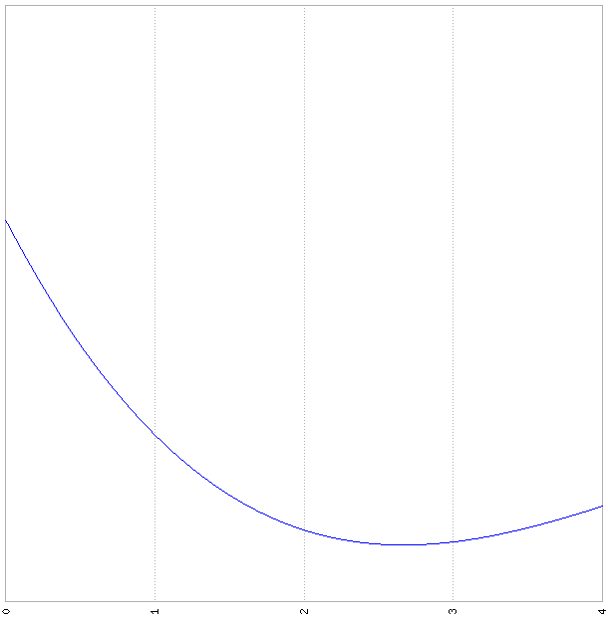

Por lo tanto, los dos números positivos tal que su suma es 4 y la suma del cuadrado del primero y del cubo del segundo sea lo más pequeña posible son x= $\frac{8}{3}$ e y= $\frac{4}{3}$.

**Ejercicio 6.**

*La suma de tres números positivos es 30. El primero más el doble del segundo más el triple del tercero suman 60. Elegir los números de modo que el producto de los tres sea el mayor posible.*

x + y + z= 30

z= 30 - x - y.

x + 2y + 3z= 60

x + 2y + 3 (30 - x - y)= 60

x + 2y + 90 - 3x - 3y= 60

-2x - y + 90= 60

y= -2x + 90 - 60

y= -2x + 30.

z= 30 - x - (-2x + 30)

z= 30 - x + 2x - 30

z= x.

f (x, y, z)= xyz

f (x)= x (-2x + 30) x

f (x)= -2 $x^{3}$ + 30 $x^{2}$.

f´ (x)= 0

-6 $x^{2}$ + 60x= 0

-6 ( $x^{2}$- 10x)= 0

- 10x=

- 10x= 0

x (x - 10)= 0

$x^{*}$ = 10.

$y^{*}$ = -2 * 10 + 30

$y^{*}$ = -20 + 30

$y^{*}$ = 10.

$z^{*}$ = 10.

|  |  |  |  |
| --- | --- | --- | --- |
| **Intervalo** | **(0, 10)** | **x= 10** | **(10, 30)** |
| VP | 1 | --- | 11 |
| f´ (x) | $<$ 0 | 0 | $>$ 0 |
| f (x) | decreciente | mínimo absoluto | creciente |

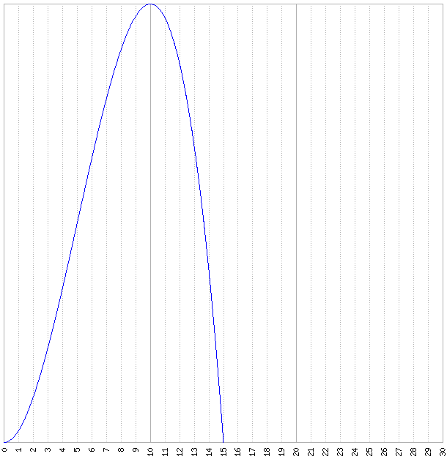

Por lo tanto, los números de modo que el producto de los tres sea el mayor posible son x= 10, y= 10 y z= 10.

**Ejercicio 7.**

*Encontrar el punto sobre la recta y= 2x - 3 más próximo al origen.*

D= $\sqrt{{(x-0)}^{2}+{(y-0)}^{2}}$

D= $\sqrt{x^{2}+y^{2}}$

D= $\sqrt{x^{2}+{(2x-3)}^{2}}$

D= $\sqrt{x^{2}+4x^{2}-12x+9}$

D= $\sqrt{5x^{2}-12x+9}$.

D´= 0

$\frac{1}{2\sqrt{5x^{2}-8x+9}}$ (10x - 12)= 0

$\frac{2(5x-6)}{2\sqrt{5x^{2}-8x+9}}$ = 0

$\frac{5x-6}{\sqrt{5x^{2}-8x+9}}$ = 0

5x - 6= 0 $\sqrt{5x^{2}-8x+9}$

5x - 6= 0

5x= 6

$x^{*}$ = $\frac{6}{5}$.

$y^{*}$ = 2 $\frac{6}{5}$- 3

$y^{*}$ = $\frac{12}{5}$- 3

$y^{*}$ = $\frac{-3}{5}$.

|  |  |  |  |
| --- | --- | --- | --- |
| **Intervalo** | **(- $∞$, $\frac{6}{5}$)** | **x= $\frac{6}{5}$** | **($\frac{6}{5}$, + $∞$)** |
| VP | 1 | --- | 2 |
| D´ (x) | $<$ 0 | 0 | $>$ 0 |
| D (x) | decreciente | mínimo absoluto | creciente |

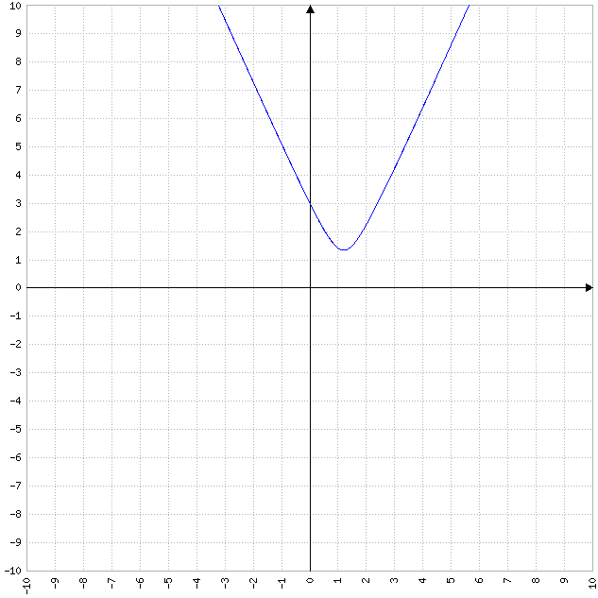

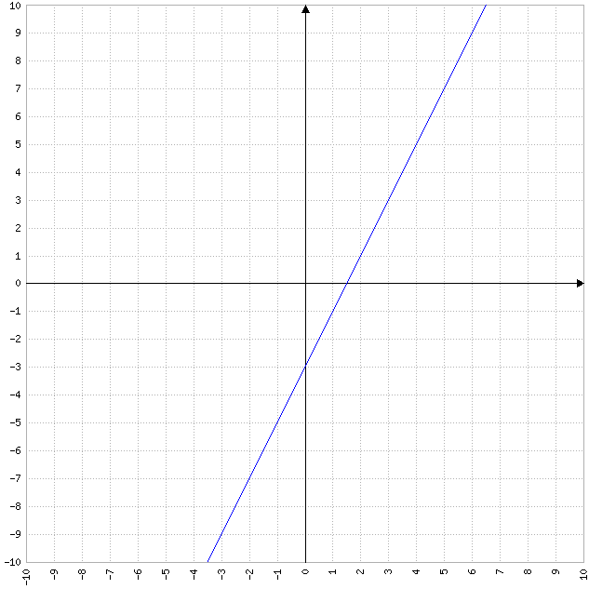

Por lo tanto, el punto sobre la recta y= 2x - 3 más próximo al origen es ($\frac{6}{5}$, $\frac{-3}{5}$)